Predikcija zadovoljstva putnika avio-kompanije
Ana Opančina, IN40/2022, opancina.in40.2022@uns.ac.rs
Katarina Galantić, IN51/2022, galantic.in51.2022@uns.ac.rs

Uvod
Zadovoljstvo putnika predstavlja jedan od ključnih faktora uspešnosti avio-kompanija, jer direktno utiče na lojalnost korisnika i konkurentnost na tržištu. Analiza podataka omogućava kompanijama da bolje razumeju potrebe korisnika i unaprede svoje usluge na osnovu konkretnih informacija.
Primena metoda mašinskog učenja omogućava automatsku obradu velikih skupova podataka i izgradnju modela koji mogu predvideti zadovoljstvo korisnika na osnovu različitih karakteristika.
U ovom radu razmatra se problem klasifikacije zadovoljstva putnika avio-kompanije, gde je cilj predvideti da li je putnik zadovoljan ili nezadovoljan/neutralan na osnovu dostupnih podataka.

Baza podataka
Korišćeni skup podataka preuzet je sa platforme Kaggle i odnosi se na zadovoljstvo putnika avio-kompanije. Baza sadrži informacije o putnicima, karakteristikama leta i ocenama različitih aspekata usluge tokom putovanja. Svaki uzorak predstavlja jednog putnika i sadrži informacije o njegovim karakteristikama i iskustvu tokom leta.
Ukupan broj uzoraka u bazi iznosi 103904 uzoraka. Skup podataka sadrži 24 obeležja, uključujući ciljnu promenljivu satisfaction.
Obeležja se mogu podeliti na:
- numerička obeležja (npr. starost, dužina leta, kašnjenje),
- kategorička obeležja (npr. pol, tip putovanja, klasa).
Ciljna promenljiva ima dve klase:
- satisfied
- neutral or dissatisfied
Analizom podataka utvrđeno je da je raspodela klasa blago neuravnotežena (57% nezadovoljnih/neutralnih i 43% zadovoljnih putnika).
U procesu pripreme podataka uklonjeno je obeležje id, jer ne doprinosi predikciji, kao i 310 nedostajućih vrednosti u koloni Arrival Delay in Minutes, zbog njihovog malog učešća (manje od 0.3%).
Nakon čišćenja, konačan skup podataka sadrži 103594 uzoraka i 23 obeležja.

Analiza i modelovanje podataka
III.1 Preprocesiranje podataka
Pre primene algoritama mašinskog učenja izvršena je priprema podataka. Kategorička obeležja su transformisana primenom One-Hot kodiranja, dok su numerička obeležja standardizovana korišćenjem StandardScaler metode. Ovaj korak je neophodan kako bi modeli poput KNN i SVM dali optimalne rezultate.

III.2 Korišćeni algoritmi
U radu su primenjeni sledeći algoritmi:
- K-Nearest Neighbors (KNN) - jednostavan model zasnovan na udaljenosti između uzoraka
- Support Vector Machine (SVM) - model koji pronalazi optimalnu granicu razdvajanja između klasa, implementiran kao linearni model
- Multi-Layer Perceptron (MLP) - neuronska mreža koja služi za modelovanje složenih odnosa
Za svaki model izvršena je optimizacija hiperparametara korišćenjem metode GridSearchCV uz trostruku unakrsnu validaciju.

III.3 Evaluacija modela
Performanse modela evaluirane su korišćenjem sledećih metrika:
- tačnost (accuracy)
- preciznost (precision)
- odziv (recall)
- F1 mera
- matrica konfuzije
Evaluacija je izvršena na test skupu koji nije korišćen tokom treniranja modela. Rezultati su prikazani grafički i tabelarno.

III.4 Rezultati i diskusija
Tabela 1 prikazuje ukupne tačnosti i optimalne hiperparametre za svaki od tri analizirana modela. Najvišu tačnost ostvario je MLP (95,90%), zatim KNN (92,64%), dok je linearni SVM postigao najnižu tačnost (87,02%).

Model | Tačnost | Optimalni hiperparametri
KNN | 92,64% | n_neighbors=7, weights='distance'
SVM | 87,02% | C=0,1
MLP | 95,90% | hidden_layer_sizes=(50,), activation='relu'
Tabela 1. Poređenje modela.
Detaljne metrike klasifikacije po klasama prikazane su u Tabeli 2. KNN postiže visok odziv za klasu 0 (neutralni ili nezadovoljni putnici) (96%), ali znatno niži za klasu 1 (zadovoljni putnici) (88%), što ukazuje da model često pogrešno klasifikuje zadovoljne putnike kao nezadovoljne. Kod linearnog SVM-a, metrike su ujednačenije, ali ukupno niže (preciznost i odziv oko 87-90%). MLP model ostvaruje najbolje rezultate po svim metrikama: preciznost 96% za obe klase, odziv 97% za klasu 0 i 94% za klasu 1, uz F1 mere od 96% odnosno 95%.

Model | Klasa | Preciznost | Odziv |  | F1 mera
KNN | 0 | 0,91 | 0,96 | 0,94
KNN | 1 | 0,94 | 0,88 | 0,91
SVM | 0 | 0,87 | 0,90 | 0,89
SVM | 1 | 0,87 | 0,83 | 0,85
MLP | 0 | 0,96 | 0,97 | 0,96
MLP | 1 | 0,96 | 0,94 | 0,95
Tabela 2. Pregled metrika klasifikacije (preciznost, odziv i F1 mera) po klasama za svaki model.
Matrice konfuzije (Sl. 1-3) pružaju detaljniji uvid u broj tačno i netačno klasifikovanih instanci. MLP ostvaruje značajno manji broj grešaka (414 lažno negativnih i 648 lažno pozitivnih) u poređenju sa KNN-om (587 i 1.320) i SVM-om (1.456 i 1.904).

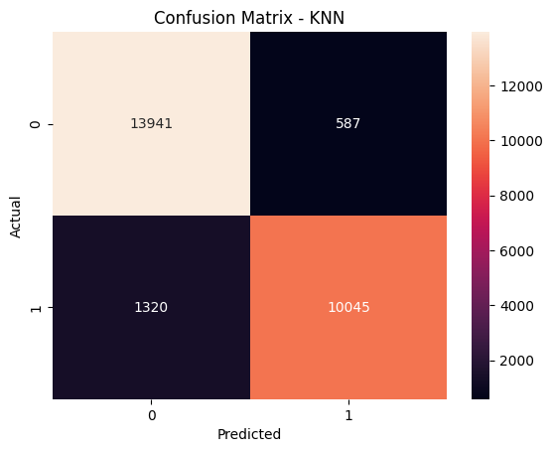
Sl. 1. Matrica konfuzije za KNN model.

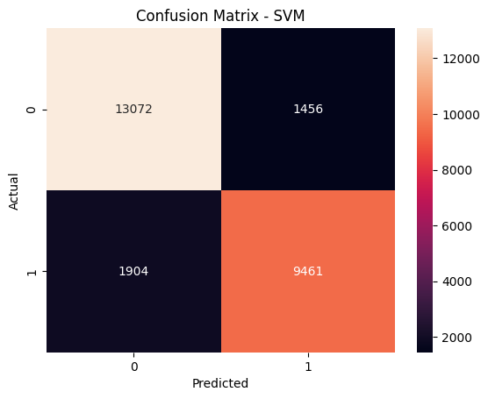
Sl. 2. Matrica konfuzije za SVM model.
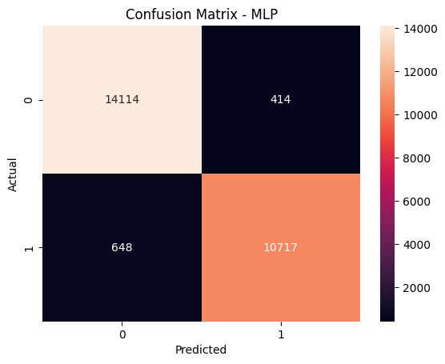
Sl. 3. Matrica konfuzije za MLP model.

Slika 4 prikazuje uporedni bar grafikon tačnosti modela. Razlika između najboljeg (MLP) i najlošijeg (SVM) modela iznosi 8,88 procentnih poena.

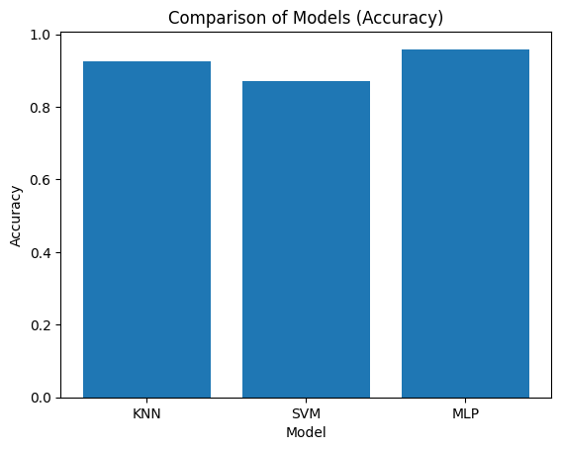
Sl. 4. Poređenje modela prema tačnosti

MLP najbolje modeluje nelinearne odnose među obeležjima, što je očekivano s obzirom na njegovu arhitekturu. KNN daje solidne rezultate, ali njegova pretpostavka o prostornoj bliskosti sličnih primera ne uspeva u potpunosti da uhvati složenije obrasce. Linearni SVM očekivano najslabije performira, što ukazuje na to da prostor karakteristika nije linearno razdvojiv. Blaga neuravnoteženost skupa podataka (57% klasa 0, 43% klasa 1) delimično objašnjava nešto niži odziv za klasu 1, naročito kod KNN i SVM.

Zaključak
MLP model je postigao najvišu tačnost (95,90%) i najbolje vrednosti ostalih metrika, što ga čini najpogodnijim za predikciju zadovoljstva putnika na ovom skupu podataka. KNN daje zadovoljavajuće rezultate (92,64%), dok linearni SVM zaostaje (87,02%), što potvrđuje nelinearnu prirodu problema.

 

